PIN DIGITAL MICROCONTROLADOR AVR

Arcos Cerón Jorge Alberto, Arcos Araujo Brayan, Moreno Felipe

A partir de un arreglo de compuertas lógicas, Flip Flop tipo D, Latch entre otras, construiremos un microcontrolado para un Pin Digital (Figura 1). Que posteriormente expandiremos a un PUERTO de capacidad de 8 Pines bidireccionales para 8 datos del mismo Tipo.

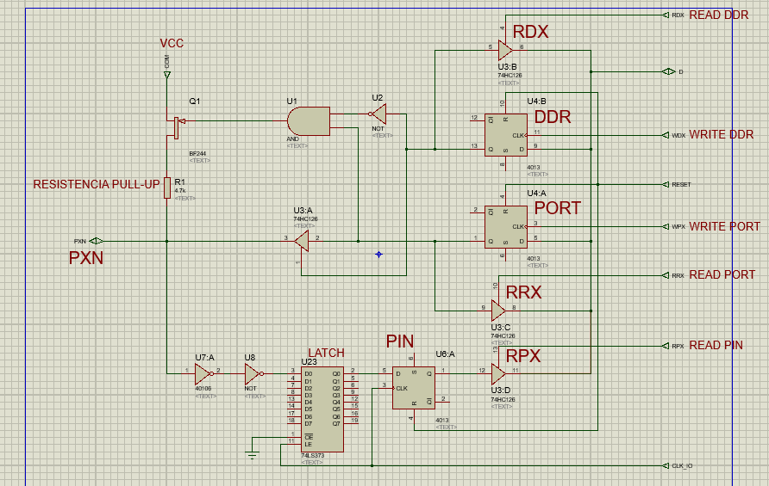

Figura 1, Circuito Madre

Nuestro micro-controlador se encuentra compuesto por 3 regiones principales, cuya división se rige por la diferencia entre sus funciones dentro del sistema. (Figura 2).

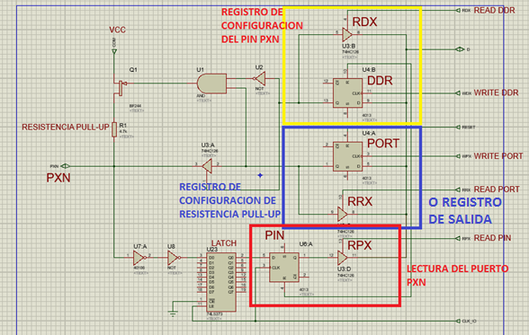

Figura 2, Composición

* REGISTRO DE CONFIGURACION DEL PIN PXN

Este registro nos permite determinar la dirección de nuestro PIN, si será una entrada de datos o una salida de los mismos.

Esta configuración dependerá de la estrada de este registro (DDR), si es un 0 (cero), el pin PXN será una entrada de datos y si por el contrario es un 1 (uno), el pin tendrá una configuración para salida de datos.

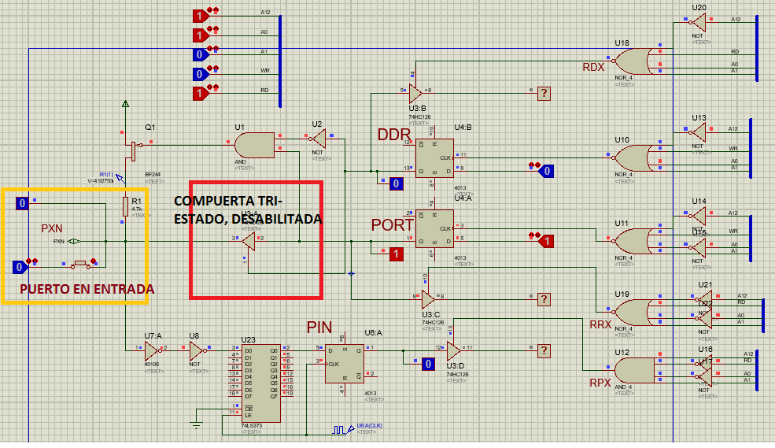

* REGISTRO DE CONFIGURACION DE PULL-UP O SALIDA

Esta región del sistema esta implementada con el fin de activar o desactivar la caída de voltaje de la resistencia de Pull-Up. Para que exista una diferencia de voltaje en esta resistencia (5 v), el registro PORT debe tener en su salida Q un 1 (uno), y por el contrario si esta diferencia de voltaje es aproximadamente 0 (cero), conlleva a que la salida de nuestro PORT, (Q) estará en 0 (cero), (ver Figura 3).

Este registro también nos permite la salida de datos al mundo exterior por medio de nuestro pin PXN, siempre y cuando éste posea una configuración para esta acción, para este caso que este configurado, como una salida de datos o que el registro DDR tenga en su salida Q, un 1 (uno).

Con lo que exportaremos en el pin PXN, lo que ingresemos por este puerto (PORT).(ver Figura4).

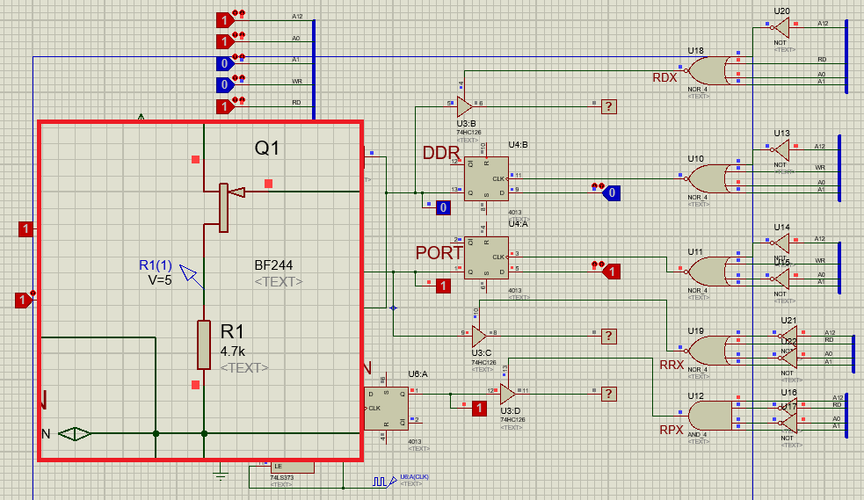

Figura 3, Funcionamiento Resistencia Pull-Up

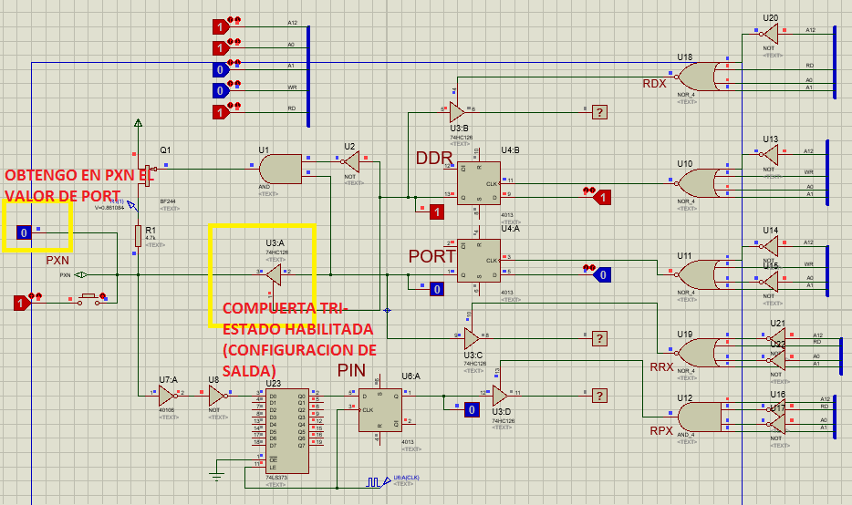

Figura 4, Configuración de PORT como salida

* LECTURA DE PUERTO PXN

El diseño e implementación de esta sección del sistema permite leer los datos, de manera utilizable para el procesador, que ingresen por el puerto PXN, cuando este esté debidamente configurado para tal función, en este caso como Entrada de Datos.

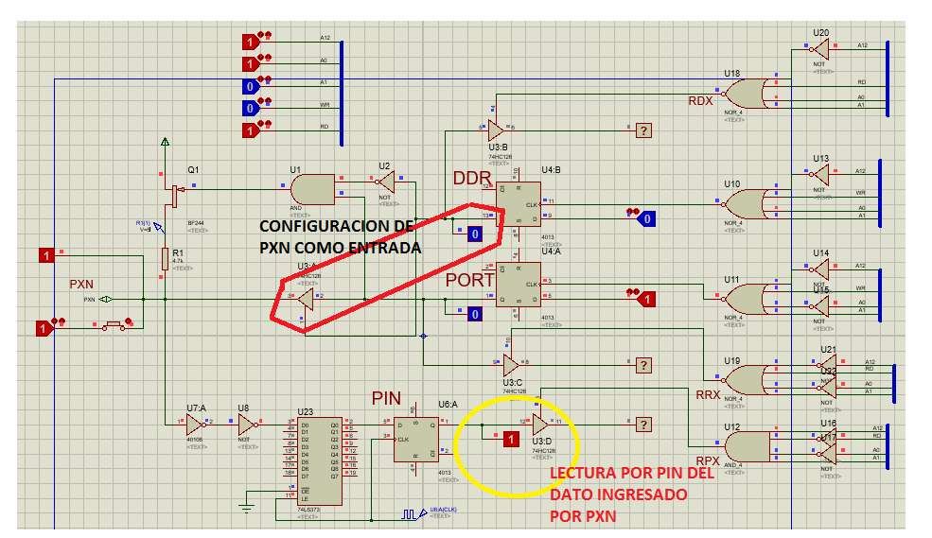

Con esto y con ayuda de direcciones específicas de cada una de las regiones (0x1000 para DDR, 0x1001 para PORT y 0x1010 para PIN) logramos almacenar e ingresar datos, y por ahora solo exportarlos al mundo exterior solo por el PIN PXN, pero existen unas compuertas, que nos permitirán dar a conocer los datos almacenados en las diferentes regiones y de acuerdo a nuestras necesidades exportarlos para ser utilizados en el mundo exterior, esto con ayuda de las direcciones de las regiones que mencionamos.

Las compuertas se han denominado RDX para la lectura de los datos de la región DDR, RRX para la lectura de la región PORT y la compuerta de lectura para la región PIN como RPX.

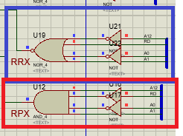

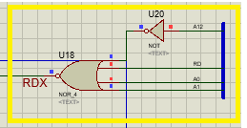

El acceso a las diferentes direcciones de cada una de las regiones y sus compuertas de salida, ha sido posible gracias a dos comandos anteriormente ya utilizados. A los que hemos denominado WR y RD de escritura y lectura respectivamente, y ambos activos en bajo (0), Utilizados para acceder a las regiones por medio de las direcciones y poder tomar la decisión de leer o escribir desde o a la región deseada.

Ejemplo: elegimos la dirección de la región DDR (0x1000) para la que tomamos la decisión de leer lo en ella este almacenado. Para ello debemos ingresar su dirección y activar el comando RD. Y Como habíamos descrito anterior mente esta región usa a RDX para leer sus datos, por lo que si hacemos el ejercicio anterior deberíamos, mirar reflejado en la salida de la compuerta tri-estado de la región DDR, lo que este en la salida Q del registro. (Ver Figura 5).

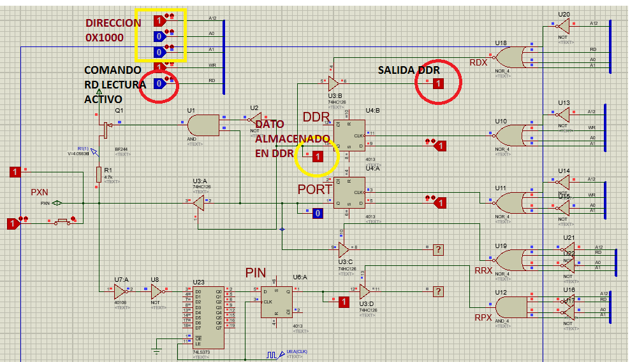

Figura 5, Lectura Por DDR

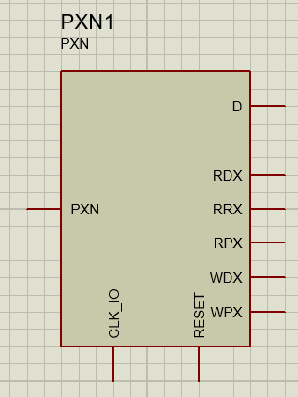Ahora para simplicidad, orden y eficiencia, empaquetamos este sistema en un componente, de estructura más compacta pero con las mismas entradas y salidas y por supuesto con el mismo principio de funcionamiento.

Figura 6, Componente

Por lo que si le conectamos las compuertas usadas anteriormente para probar nuestro primer sistema, notamos que el funcionamiento es el mismo. (Ver Figura 7)

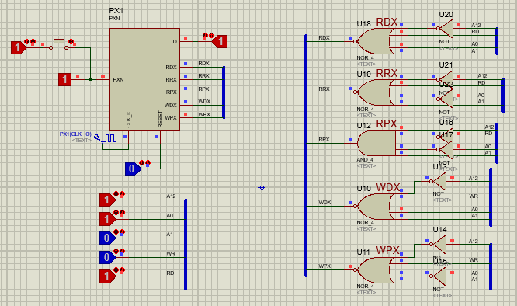

Figura 7, Funcionamiento Componente

Cumpliendo el objetivo de realizar un Puerto de 8 pines, expandimos el sistema con 8 componentes como los de la Figura 6, conectados simultáneamente.

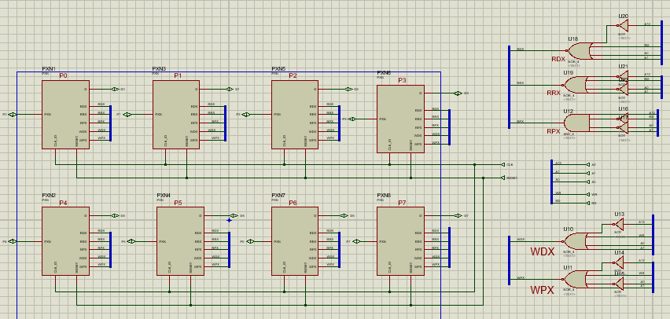

Y finamente empaquetamos este nuevo sistema, ya mucho mas completo, por las mismas razones de empaquetado descritas anteriormente, en un nuevo componente, quedando como resultado un dispositivo totalmente funcional y que cumple con los requerimientos solicitados en su diseño.

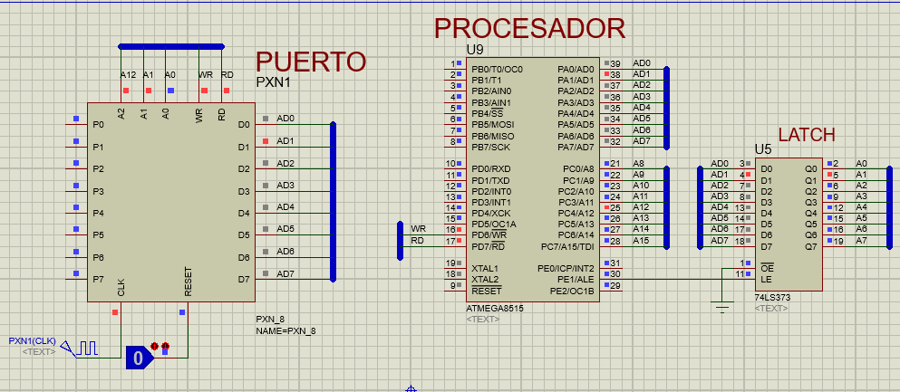

Figura 8, Puerto de 8 bits funcionando con un Procesador ATMEGA8515